**关于进一步完善文物单位马桥天主堂的不合理建筑**

1. **目前现状**：

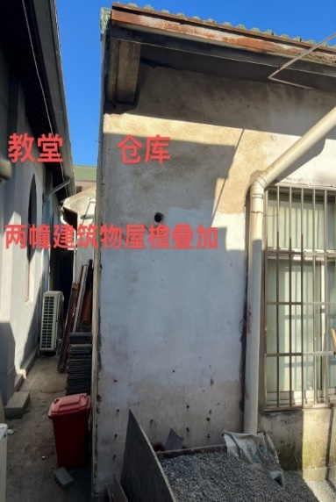 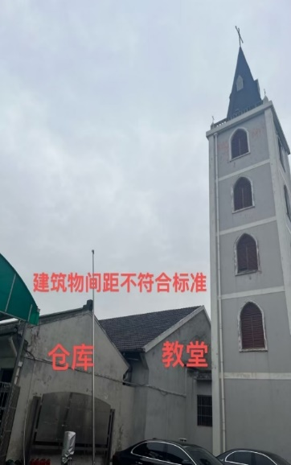 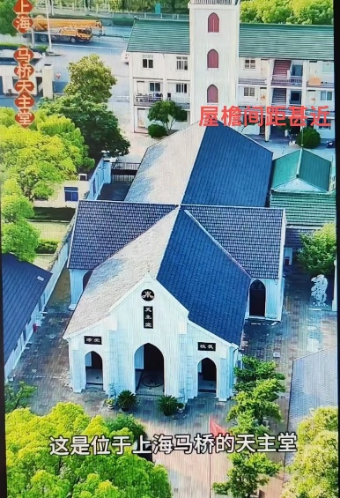

**（教堂南面图）**  **（教堂北面图） （教堂俯视图）**

马桥天主堂闵行区文物保护单位，坐落于马桥镇东街25号。始建于1857年，距今已有160多年历史。1959年马桥天主堂停止教务活动，期间被上海食品公司用作仓库，文革中钟楼被拆除，1989年正式复堂被立为公堂。1994年重建钟楼。2000年被正式列为闵行区文物重点保护单位。

由于历史原因，马桥天主堂在落政时，原来位于学校内搭建的一排平房仓库的房屋产权归属没有明确，但位置在马桥教堂区域内，目前属于马桥镇政府管辖。根据《建筑设计防火规范》要求，建筑消防设计规范规定：多栋平行布置时，其间距不小于较高建筑高度的1.0倍，并不小于6米；垂直布置时，其间距不小于9米，山墙间距不宜小于6米；这是强制性规定。（附如上实物现场图）。（涉及专用名词：建筑间距是用建筑物室外坪至房屋檐口的高度/它各地在冬至日正午时的太阳高角度。也可以用楼高/楼间距=1:1.2比值计算。）同时根据《中华人民共和国文物保护法》第19条规定：“在文物保护单位的保护范围和建设控制地带内，不得建设污染文物保护单位及其环境的设施，不得进行可能影响文物保护单位安全及环境的活动。对已有的污染文物保护单位及其环境的设施，应当期限治理。”

目前教堂主祭台东侧与平房仓库间距甚近，造成了很大的消防安全隐患的同时，还严重影响了教堂的采光、通风、视线干扰、防火、防震、绿化、管线埋设及建筑布局。特别是台风期间，两幢建筑物屋檐叠加，陈旧的瓦片掉落，造成教堂外观受损，严重影响了教堂的庄严与神圣。作为马桥教堂文物重点保护对象，存在严重的消防安全隐患。对上述建筑物的合规性存疑，望能给予协调和处理。

**二、相关建议：**

1、针对主祭台旁的一排平房仓库，不具有建筑房屋的规范要求，建议是否能纳入2025年马桥镇东街城市规划方案中，可以平整为马桥教堂文物单位外围的环境绿化。同时也提升了马桥宗教文化。

2、按照目前平房仓库的划分区域归属马桥镇政府管辖，建议镇政府是否能拆除不规范的建筑，可以平整为绿色停车位。于此同时请允准马桥教堂文物单位可以在神父楼后面砌筑一道围墙，作为分界线。

确保马桥教堂文物单位的神圣性、瞻仰性和可读性。

提案人：李红英、瞿桂章

2025年1月2日